ENGLISH 7
Unit 1: BACK TO SCHOOL
B. Names and Addresses ( 6,7 )
( Từ ngày 13/09- 18/09/2021)

B6. Listen and write.
How far is it? Write the four distances. (Nó bao xa? Viết bốn khoảng cách) 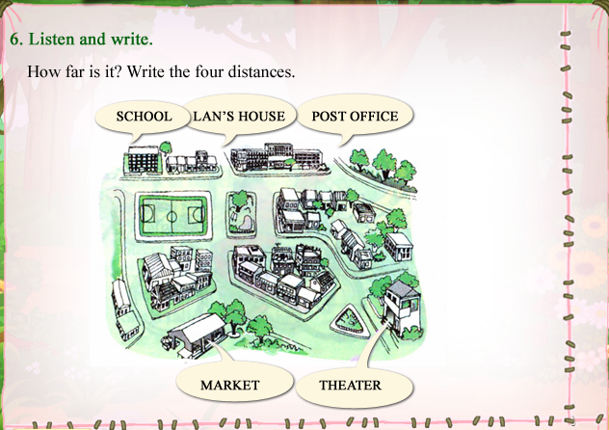h )
Structure :
How far is it from ………………….. to ……………… ?
It’s ……………………………….
EX : How far is it from school to Lan’s house ?
It’s three hundred meters
- School - Lan's house: three hundred meters
b) Lan's house - Post office: only seven hundred meters
c) Lan's house - Theater: three kilometers
d) Post office - Theater: two kilometers
B7. A survey.
Một cuộc điều tra.
Ask your classmate where they live, how far it is from their house to school, and how they go to school. Then fill in the survey form. (Hỏi các bạn cùng lớp về nơi họ sống, từ nhà họ đến trường bao xa và họ đi học bằng phương tiện gì. Sau đó điền vào phiếu điều tra này.)
Các bạn có thể hỏi và trả lời bằng các mẫu câu sau:
A: What's your name?
B: My name's Tran Thi Nga
A: Where do you live?
B: I live at 112 Le Van Luong Street.
A: How far is it from your house to school?
B: It's about two kilometers.
A: How do you go to school?
B: I go to school by bus/bicycle.
Sau đó điền vào phiếu điều tra như sau:
Name : Tran Thi Nga
Address : 112 Le Van Luong Street
Means of transport: Bus
Distance : 2 kilometers
